中国大学生赴德研修学习项目-(日程2)

2016年德国科隆21天设计类研修班

德国，一个只有 8000多万人口的国家，竟然有 2300 多个世界名牌！究竟是什么造就了享誉世界的“德国制造”（Made in Germany）我们带领您走进德国，走进欧洲，帮助您了解工业4.0的精髓和城市发展的脉络，使您在东西方文明交流与碰撞中获得灵感与动力。

时间段：
2016年7月24日- 8月13日（为暂定时间，具体出发日期将根据学校放假时间确定）

项目简介：
- 居住、学习和休养在历史文化名城科隆 - 城市古老，胜迹众多，风景优美，食宿全含，并有丰富多彩的休闲活动安排；
- 通过实地专业考察了解德国的大量信息 – 包括创新型高科技公司、一流的研究机构、国际企业集团以及知名高校等；
- 了解德国工业4.0的背景与实施；
- 了解在欧洲学习的可能性；
- 跨文化交流，拓展国际视野；
- 了解德国及周边国家的风土人情、历史及文化。
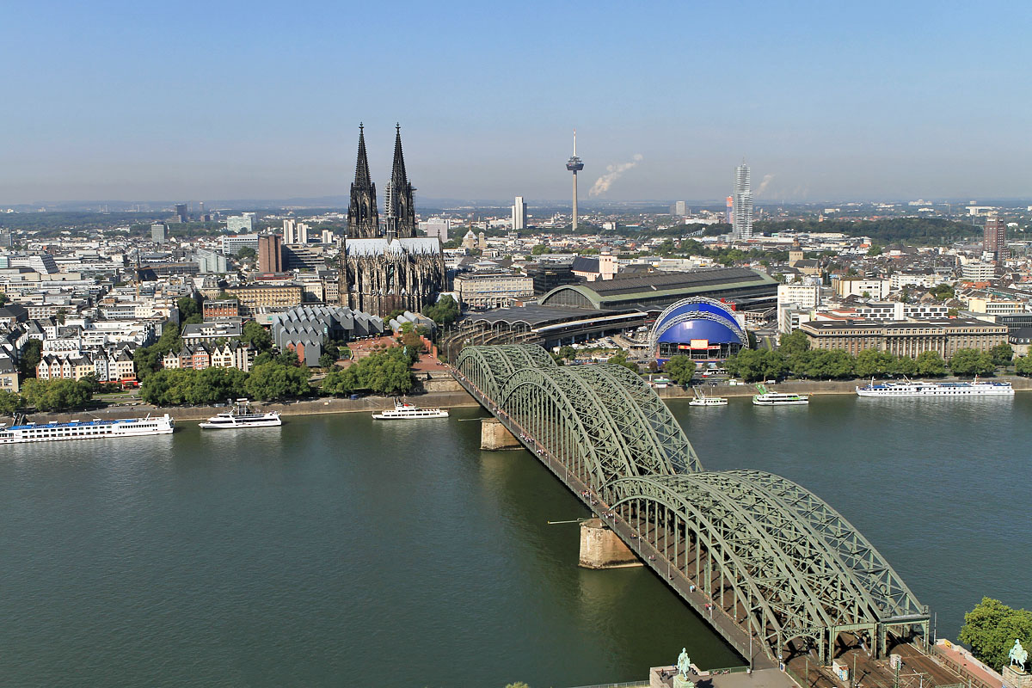

预计日程安排
日期 | 时间段 | 房间/地点 | 内容 | 实施方式
第1天  星期日 | 到达德国法兰克福机场：接机并送达科隆
第2天  星期一 | 上午 | 科隆教育中心 | 开办仪式，IB领导欢迎团组到来  介绍IB国际联盟的工作及项目  活动安排/愿望/期待  参观与讲解，熟悉环境 | 科隆中心领导
第2天  星期一 | 下午 | 科隆教育中心 | 专题讲座：  德国工业4.0的背景与实施，对于中德经济技术合作的意义 | 专题讲座
第3天  星期二 | 上午 | 科隆教育中心 | 建筑主题的导论1  - 历史中的科隆  - 建筑学/城市发展  - 讨论与问答 | 讲座
第3天  星期二 | 下午 | 科隆 | 城市参观 – 追随罗马人的足迹  历史上的城市规划/建筑 | 城市参观讲解
第4天  星期三 | 上午 | 科隆老城区 | 历史中的科隆导论2：  15世纪以来的建筑时代 | 讲座，参观
第4天  星期三 | 下午 | 科隆市中心 | 参观科隆应用艺术博物馆  - 当代艺术导论  （该博物馆是一座装饰艺术博物馆，成立于1888年。现收藏约有十万多件从10世纪至今的欧洲应用艺术品，因现代设计而知名。） | 带领参观博物馆
第5天  星期四 | 上午 | 科隆市中心 | 讲座及研讨：设计  产品发展历史及产品设计  传媒设计学院 | 项目
第5天  星期四 | 下午 | 科隆市中心 | 实践研讨：摄影  非有意的设计 | 实践项目
第6天  星期五 | 全天 | 科隆Wahn区 | 科隆/波恩机场的物流技术流程  科隆/波恩机场是德国第六大机场，也是第二大货运机场。机场年客运吞吐量超过1000万人次。 | 讲座和参观机场
第7天  星期六 | 全天 | 科隆市区 | 文化娱乐活动，可购物  法里纳，香水博物馆 | 游览参观
第8天  星期日 | 全天 | 科隆 | 科隆城市观光  或  莱茵河右岸的科隆（科隆博览会，莱茵公园等） | 参观科隆
第9天  星期一 | 上午 | 科隆市中心 | 项目展示：非有意的设计  传媒设计学院 | 实践项目
第9天  星期一 | 下午 | 科隆Porz区 | 关于发动机的工艺以及系统和服务解决方案  (道依茨公司是现今世界上历史最悠久的，世界领先的发动机独立制造厂商) | 企业参观  道依茨公司
第10天  星期二 | 上午 | 科隆市中心 | 科隆大教堂的建筑意义和历史介绍 | 讲座及参观
第10天  星期二 | 下午 | 科隆 | 科隆大学或科隆道依茨应用技术大学校园参观，  大学的建筑 | 讲座及参观
第11天  星期三 | 上午 | 科隆 | 设计-升级改造-循环利用，年轻的设计师和新的经营理念 | 埃伦费尔德
第11天  星期三 | 下午 | 科隆Ossendorf区 | 企业参观，可持续发展，创新的产品研发  或  考察朗盛体育馆  （德国最大和最先进的多功能体育馆） | 企业参观与讲解
第12天  星期四 | 上午 | 科隆教育中心 | 专题讲座：  德国教育体制及外国学生入学要求 | 讲座
第12天  星期四 | 下午 | 科隆 | 参观考察世界著名企业拜耳公司  或  福特汽车公司 | 企业参观与讲解
第13天  星期五 | 上午 | 科隆教育中心 | 专题讲座：  有了正确的领导风格将走向成功 | 讲座与团队合作
第13天  星期五 | 下午 | 科隆教育中心 | 研修班总结评估，颁发证书 | 研讨会，结业
第14天  星期六 |  | 做欧洲之旅出发前准备、退房准备等，休息及自由活动
本周开始为期6天的欧洲文化之旅活动
第15天  星期日 | 科隆-阿姆斯特丹  早餐后前往阿姆斯特丹，游览海坝广场，古运河，参观阿姆斯特丹大学。
第16天  星期一 | 阿姆斯特丹-布鲁塞尔  早餐后前往阿姆斯特丹近郊著名的扎达姆荷兰风车村-木鞋坊，奶酪屋，风车群，  之后前往比利时首都布鲁塞尔，参观布鲁塞尔大学。
第17天  星期二 | 布鲁塞尔-巴黎  早餐后参观原子球塔，市政厅（黄金）广场，王宫，尿童于连铜像，  之后前往法国首都巴黎。
第18天  星期三 | 巴黎  游览卢浮宫（闭馆时间周一或者周二，入内参观门票15欧元），香榭丽舍大街，  协和广场，埃菲尔铁塔，凯旋门等等。
第19天  星期四 | 巴黎-（卢森堡）-法兰克福  前往（卢森堡）法兰克福。
第20天  星期五 | 法兰克福-机场-中国  早上游览法兰克福市区，之后跟随导游前往法兰克福国际机场。
第21天  星期六 | 到达国内

* 备注：
- 上述日程为预计的日程安排，不排除根据实际情况以及实施可行性调整项目活动日程、参观企业及其先后顺序等，研修项目总的学习目标不变。
2. 科隆学习期间为4人间住宿（2人间或者单人间住宿需按酒店收取的差价额外收费）；
3. 欧洲文化之旅期间为2人间住宿（单人间住宿需按酒店收费差价额外收费）；
4. 团组计划人数为20-50人，人数不足20人时组织方有权更改时间及活动安排，或者取消组团活动。

有意向的同学可将下表填好发至316831117@qq.com 的留学中心邓老师邮箱。

姓名 | 性别 | 学号 | 学院 | 手机 | 邮箱

